❀ 子育て講座『食育』のご案内 ❀
食育講座を下記の様に行います。
食育講座では、乳幼児の子どもたちの食育全般について、下記の内容に沿ってお話します。
離乳食のサンプル食を見ていただいたり、食事の悩みを相談できるアットホームな講座です。
お気軽にどうぞご参加ください。
記
【日 時】 １１月１１日（土） １０時００分～１１時００分
【場 所】 ナースリー保育園 本園2階 幼児クラス保育室
（参加人数によっては変更することがあります）
【講 師】 栄養士・保育士
【内 容】 ①離乳食について（離乳食の作り方など）
②発達に合った食器・食具の選び方
③ベビーフードの活用について
④幼児食について（好き嫌いなど）
⑤食物アレルギーについて
⑥質疑応答
【持ち物】 スリッパ等の室内履き
【申し込み】 お電話またはＱＲコードよりお申込み下さい。
ＴＥＬ：０３－３６１３－３４７０
締め切りは１０月３１日(火)１７：００まで

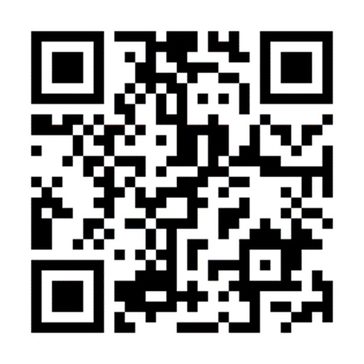

※ 各ご家庭保護者2名までの参加とさせて頂きます。
※ 当日はマスクの着用をお願いいたします。
※ 感染症の状況等により変更があった場合には参加申込者に、お知らせいたします。
※ 来園の際は、徒歩またはベビーカーでお越しください。
※ キャンセルの場合は電話にてご連絡ください。(TEL:０３-３６１３-３４７０)

